令和5年4月２０日
保護者 様

伊奈町立南中学校
校 長 今田 利信

南中学校「学校応援団」への登録のお願い

陽春の候、皆様におかれましては、益々ご健勝のことと、お喜び申し上げます。
南中学校では、子供たちの学習を支援していただける方、子供たちが気持ちよく過ごせる環境づくりを支援してくださる方を募集しています。
つきましては、募集内容をご確認いただき、多くの皆様方にお力添えをいただきたくよろしくお願い申し上げます。

１ 募集内容
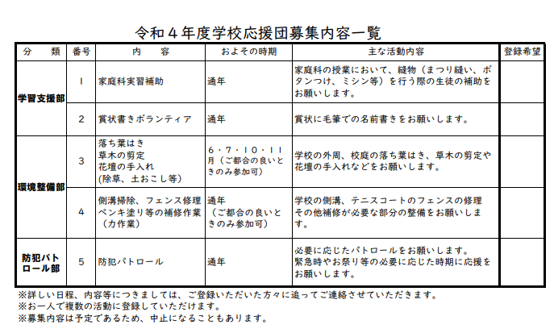

２ 登録方法
右ページの申込書に必要事項をご記入の上、お子様をとおして担任にお渡しください。名簿
作成のため、「学校応援団登録申込書」提出は５月2日（火）までにお願いいたします。
合わせて、マチコミの学校応援団の方にもご登録をお願いします。
※もし締め切りを過ぎてしまっても、通年でご登録いただけます。

３ その他
（１）各活動の詳しい内容や日にちにつきましては、登録いただいた方に後ほどマチコミ（学校応援団のグループ）からお知らせいたします。
※ご都合の良いときのみの参加で結構です。
※登録していただいた活動も、新型コロナウイルス感染状況により実施されない場合もあることを予めご承知ください。
（２）活動に参加いただいた際、生徒の写真撮影はご遠慮ください。
（３）登録された内容を下記に記録し、保管してください。
学校応援団登録申込書
申 込 日 | 令和 年 月 日 （新規 ・ 継続）
ふりがな
氏 名
住 所 | 〒 ３６２－  伊奈町
電 話 番 号 | 自宅  携帯
在 学 生 徒 | ・ 年 組 氏名  ・ 年 組 氏名  ・ 年 組 氏名
登録希望内容 | 登録していただける番号に〇をつけてください。  １ ２ ３ ４ ５ その他
その他 | 募集内容以外にも何かご協力いただけることや得意なことがございましたらご記入をお願いします。
マチコミ登録（学校応援団用） | 済 未  登録アドレスは、  cwek2239@machicomi.jp  (アプリから追加登録をお願いします。)
提出〆切 ５／2（火） 学校応援団担当：教頭

